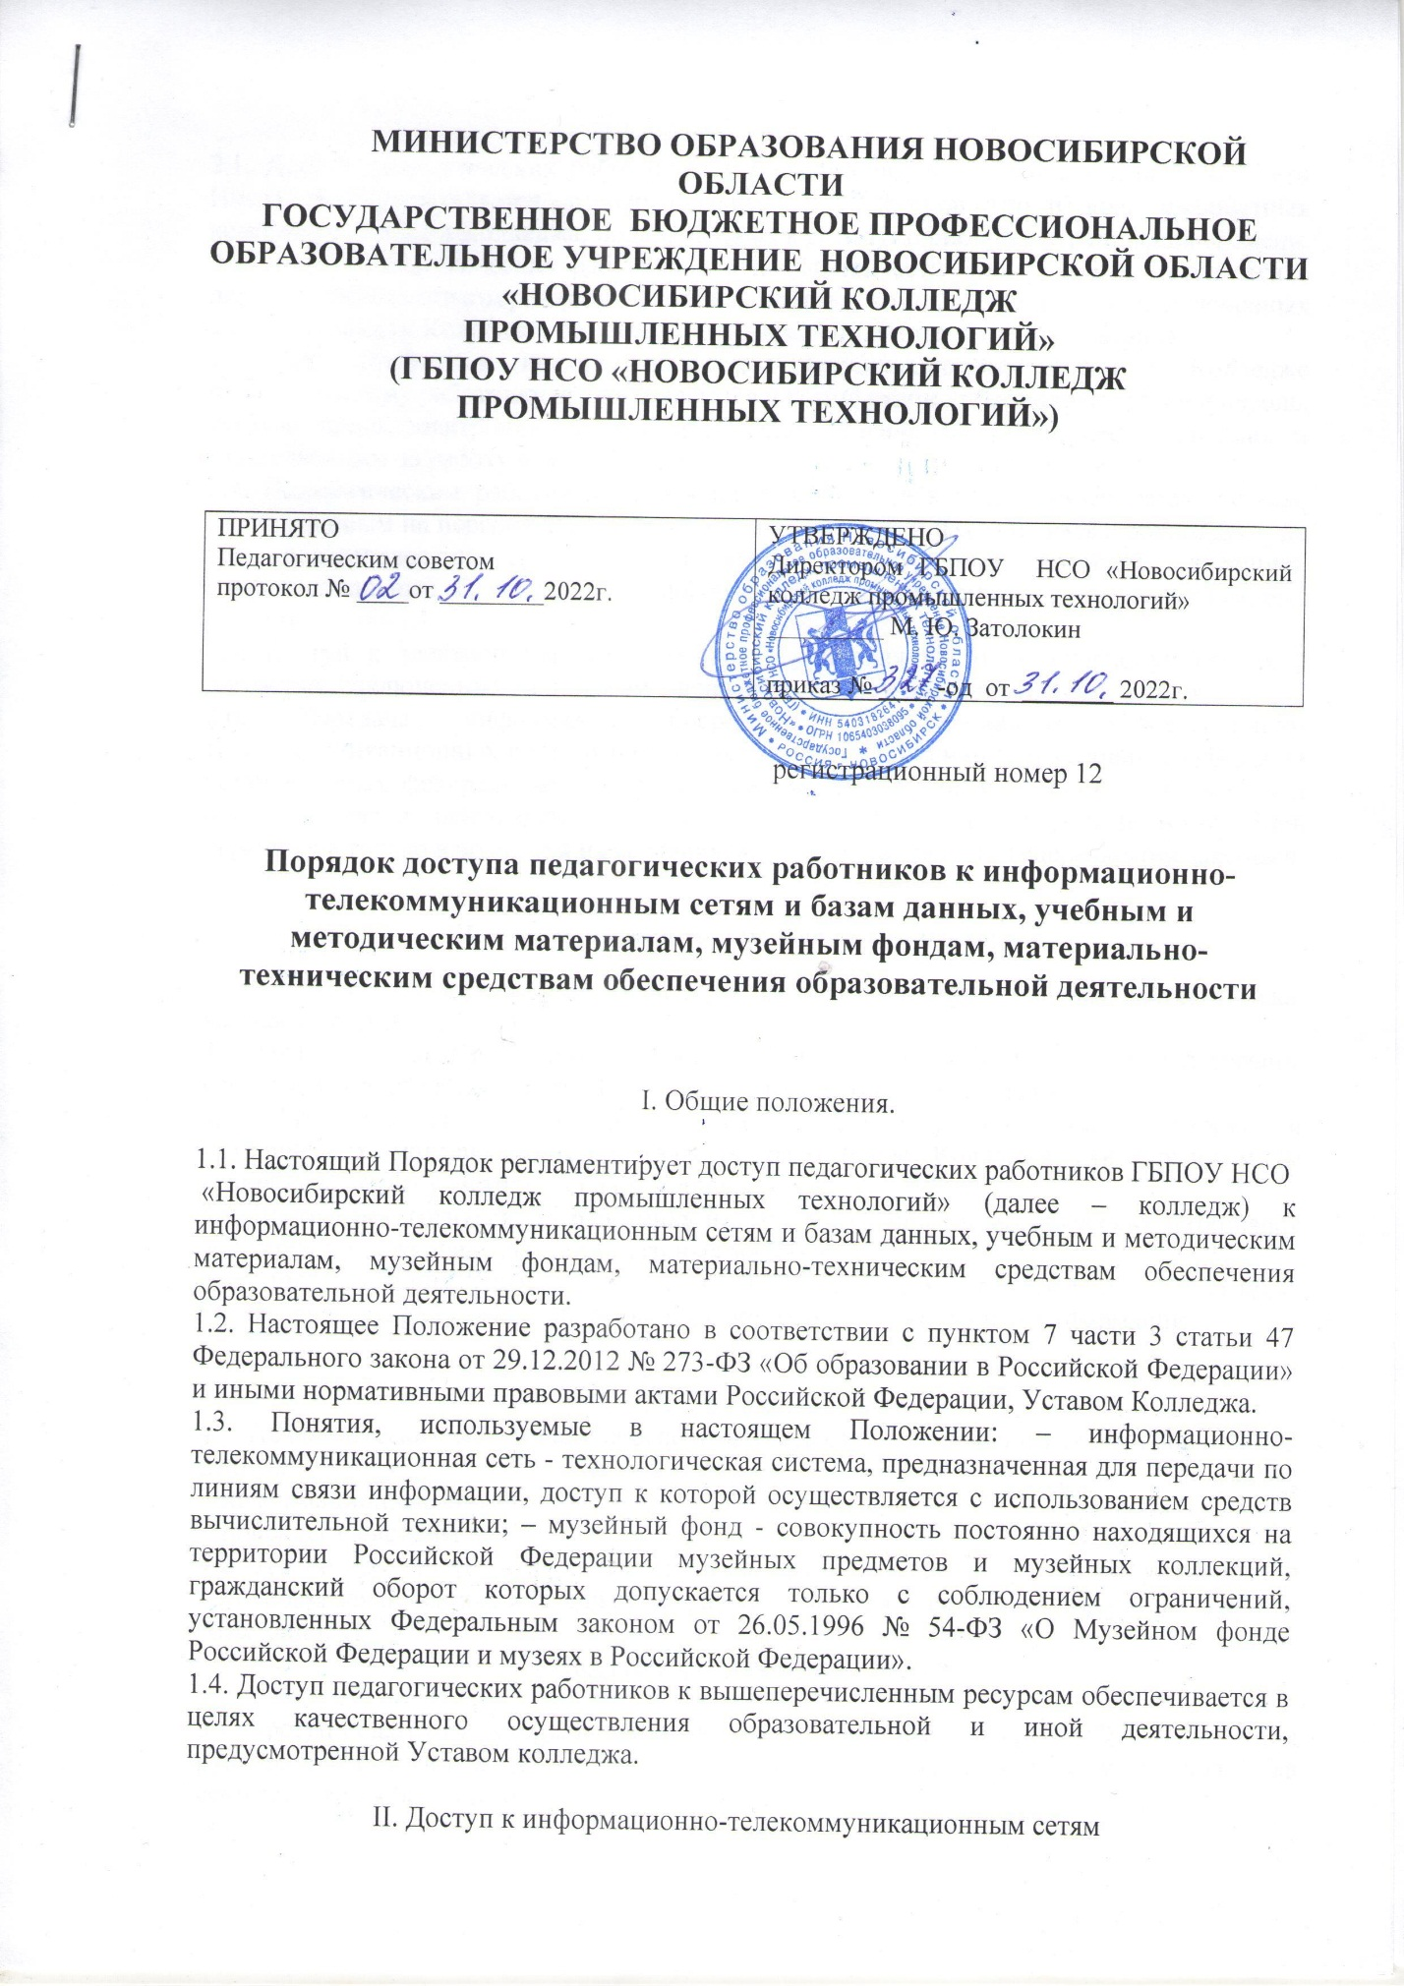

2.1. Доступ педагогических работников к информационно-телекоммуникационной сети Интернет осуществляется с персональных компьютеров (ноутбуков, планшетных компьютеров и т.п.) Колледжа, подключенных к сети Интернет, без ограничения времени. 2.2. Доступ педагогических работников к локальной сети Колледжа осуществляется с персональных компьютеров (ноутбуков, планшетных компьютеров и т.п.), подключенных к локальной сети Колледжа, без ограничения времени и потребленного трафика.
2.3. Для доступа к информационно-телекоммуникационным сетям в Колледже педагогическому работнику предоставляются идентификационные данные (логин и пароль, учётная запись, электронный ключ и др.). Предоставление доступа осуществляется лицом ответственным за работу в сети Интернет.
2.4. Педагогическим работникам обеспечивается доступ к электронным базам данных, установленным на персональных компьютерах Колледжа и находящимся в общем доступе для педагогических работников Колледжа (электронные журналы, дневники, профессиональные базы данных, информационные справочные системы, поисковые системы).
2.5. Доступ к электронным базам данных осуществляется на условиях, указанных в договорах, заключенных Колледжем с правообладателем электронных баз данных.
2.6. Передача информации посредством использования информационно-телекоммуникационных сетей осуществляется без ограничений при условии соблюдения установленных федеральными законами требований к распространению информации и охране объектов интеллектуальной собственности. Передача информации может быть ограничена только в порядке и на условиях, которые установлены федеральными законами.

III. Доступ к учебным и методическим материалам
3.1. Учебные и методические материалы, размещаемые на официальном сайте Колледжа, находятся в открытом доступе.
3.2. Педагогическим работникам по их запросам выдаются во временное пользование учебные и методические материалы, находящиеся на балансе Колледжа.
3.3. Выдача педагогическим работникам во временное пользование учебных и методических материалов осуществляется работником Колледжа ответственным за хранение учебных и методических материалов.
3.4. Выдача педагогическому работнику и сдача им учебных и методических материалов фиксируются в журнале выдачи указанных материалов.
3.5. При получении учебных и методических материалов на электронных носителях педагогическим работникам запрещается стирать или менять на них информацию.

IV. Доступ к базам данных
4.1. Педагогическим работникам обеспечивается доступ к следующим электронным базам данных:
- информационные справочные системы;
- поисковые системы.
4.2. Доступ к электронным базам данных осуществляется на условиях, указанных в договорах, заключенных колледжем с правообладателем электронных ресурсов (внешние базы данных).
V. Доступ к фондам музея колледжа

5.1. Доступ педагогических работников, а также организованных групп обучающихся под руководством преподавателя или классного руководителя к фондам музея колледжа осуществляется бесплатно.
5.2. Посещение музея колледжа организованными группами учащихся под руководством педагогических работников осуществляется по письменной
или устной заявке, поданной педагогическим работником (не менее чем за 1 рабочий день до даты посещения музея) на имя руководителя музея.

VI. Доступ к материально-техническим средствам обеспечения образовательной деятельности

6.1. Доступ педагогических работников к материально-техническим средствам обеспечения образовательной деятельности осуществляется:
– без ограничения к учебным кабинетам, спортивному залу и иным помещениям и местам проведения занятий во время, определенное в расписании занятий;
– к учебным кабинетам, актовому залу и иным помещениям и местам проведения занятий вне времени, определенного расписанием занятий, по согласованию с заместителем директора по УВР.
6.2. Использование движимых (переносных) материально-технических средств обеспечения образовательной деятельности осуществляется по письменной заявке, поданной педагогическим работником (не менее чем за 5 рабочих дней до дня использования материально-технических средств) на имя лица, ответственного за сохранность и правильное использование соответствующих средств. Выдача педагогическом работнику и сдача им движимых (переносных) материально-технических средств обеспечения образовательной деятельности фиксируются в журнале выдачи.
6.3. Для копирования или тиражирования учебных и методических материалов педагогические работники имеют право пользоваться копировальным аппаратом в приемной колледжа.
6.4. Для распечатывания учебных и методических материалов педагогические работники имеют право пользоваться принтером.
6.5. Накопители информации (CD-диски, флеш-накопители, карты памяти), используемые педагогическими работниками при работе с компьютерной информацией, предварительно должны быть проверены на отсутствие вредоносных компьютерных программ.

Юрисконсульт Н.А. Коробейникова

